**Desarrollo de los Casos de Uso y de los CRC**

**5. Subsistema: Administración**

**5.1 Caso de Uso: Gestionar Usuarios**

**Objetivo en Contexto:** Se presenta la pantalla de gestión de perfil del sistema, donde se podrá dar de alta a médicos y dietistas y eliminar a estos además de a pacientes.

**Actor principal:** Administrador.

**Precondiciones:** Loguearse como administrador.

**Postcondiciones:**

**\*Éxito:** Crea o elimina un perfil en función de lo que seleccionara el administrador.

**\*Fallo:** Mensajes de error y vuelta a la sección de gestión de perfil.

**1. Flujo principal:**

1. El administrador decide si crear un perfil (dietista o médico) o eliminar perfiles.

2. El administrador selecciona dietista o médico.

3. El administrador selecciona crear perfil.

4. El sistema muestra una tabla de datos que deberá rellenar.

5. El administrador pulsa en guardar.

6. El sistema comprueba que los datos son válidos.

7. El sistema guarda los datos en la base de datos.

**1. Flujo secundario:**

4. a El administrador puede seleccionar cancelar y volver al paso 1.

6. a Algún dato introducido no es válido. Se vuelve al paso 4.

**2. Flujo principal:**

1. El administrador decide si crear un perfil (dietista o médico) o eliminar perfiles.

2. El administrador selecciona dietista, médico o paciente.

3. El administrador selecciona eliminar perfil.

4. El sistema muestra una ventana.

5. El administrador teclea el número de la seguridad social del usuario que quiere eliminar.

6. El sistema comprueba que los datos son válidos.

7. El sistema muestra al usuario al que se quiere eliminar.

8. El administrador selecciona al usuario que quiere eliminar.

9. El sistema pide la contraseña al administrador.

10. El administrador teclea su contraseña.

11. El sistema comprueba que los datos introducidos son correctos.

12. El sistema elimina al tipo de usuario.

**2. Flujo secundario:**

4. a El administrador pulsa cancelar y se vuelve al paso 1.

6. a El número introducido no es válido. Se vuelve al paso 5.

9. a El administrador pulsa cancelar y se vuelve al paso 1.

11. a La contraseña no es correcta. Se vuelve al paso 8.

**5.2.1 CRC: Gestionar Usuarios**

|  |  |
| --- | --- |
| Nombre de la clase: Gestionar Usuarios | |
| Superclases: Subsistema administrador | |
| Subclases: | |
| Responsabilidades: | Colaboradores: |
| Crear perfiles desde una plantilla | Base de Datos |
| Guardar los perfiles creados |  |
| Eliminar perfiles |  |

**5.1.2 Ficha de Pantalla: Gestionar Usuarios**

|  |  |
| --- | --- |
| Nombre Pantalla: | Gestionar Usuarios |
| Identificador: |  |
| Autor/autores: | Álvaro de Frutos Martín. |

# Descripción:

Pantalla para la gestión de perfiles por parte del administrador.

# Precondición:

Acceder como administrador.

**Postcondición:**

En función de lo que quiera el administrador crear o eliminar un perfil.

# Acciones a realizar en pantalla:

* Acción 1. El administrador pulsa en médico. Si selecciona eliminar: Introduce el nº de la seguridad social del médico que quiere eliminar, si es correcto el sistema pide contraseña y elimina al médico. Si selecciona crear perfil: Se le mostrara una tabla para rellenar los datos del médico.
* Acción 2. El administrador pulsa en dietista. Si selecciona eliminar: Introduce el nº de la seguridad social del dietista que quiere eliminar, si es correcto el sistema pide contraseña y elimina al dietista. Si selecciona crear perfil: Se le mostrara una tabla para rellenar los datos del médico
* Acción 3. El administrador pulsa en paciente. Introduce el nº de la seguridad social del paciente que quiere eliminar, si es correcto el sistema pide contraseña y elimina al paciente.

**5.2 Caso de Uso: Recuperación de datos**

**Objetivo en Contexto:** El Administrador puede gestionar las copias de seguridad, puede crearlas, consultar las almacenadas o recuperar una en concreto.

**Actor principal:** Administrador.

**Actor secundario:** BD.

**Precondiciones:** El usuario de tipo Administrador ha iniciado sesión y se encuentra en su pantalla de inicio.

**Postcondiciones:**

**\*Fallo:** Mensajes de error y vuelta al menú de Administrador.

**\*Éxito:** El administrador ha gestionado a su gusto las copias de seguridad.

**Flujo principal:**

1. El Administrador se encuentra en su pantalla de inicio.

2. El Administrador pulsa en la opción ``Recuperación de datos´´.

3. Se muestra la pantalla de ``Recuperación de datos´´.

4. El Administrador pulsa en ``Realizar Backup´´, y el sistema almacena la copia de seguridad guardando la fecha y hora de creación, con un nombre y ubicación por defecto.

5. El Administrador pulsa en ``VOLVER´´

**Flujo secundario:**

3.1 El Administrador pulsa en el botón ``VOLVER´´

Vuelve al menú del Administrador.

4.1 Fallo en la BD al guardar el backup. Se muestra un mensaje de error y vuelve al paso 3.

**5.2.1 CRC: Consultar Backups**

|  |  |
| --- | --- |
| Nombre de la clase: Recuperación de datos | |
| Superclases: Subsistema Administrador | |
| Subclases: Backup | |
| Responsabilidades | Colaboradores |
| Se realizan backups periódicamente.  Permite realizar un backup.  Permite acceder a ``Consultar Backups´´  Permite acceder a ``Recuperar Backup´´ | La base de datos. |

**5.2.2 Ficha de Pantalla: Supervisar funcionamiento**

|  |  |
| --- | --- |
| Nombre Pantalla: | Consultar Backups |
| Identificador: |  |
| Autor/autores: | Guillermo Aguilar Álvaro |

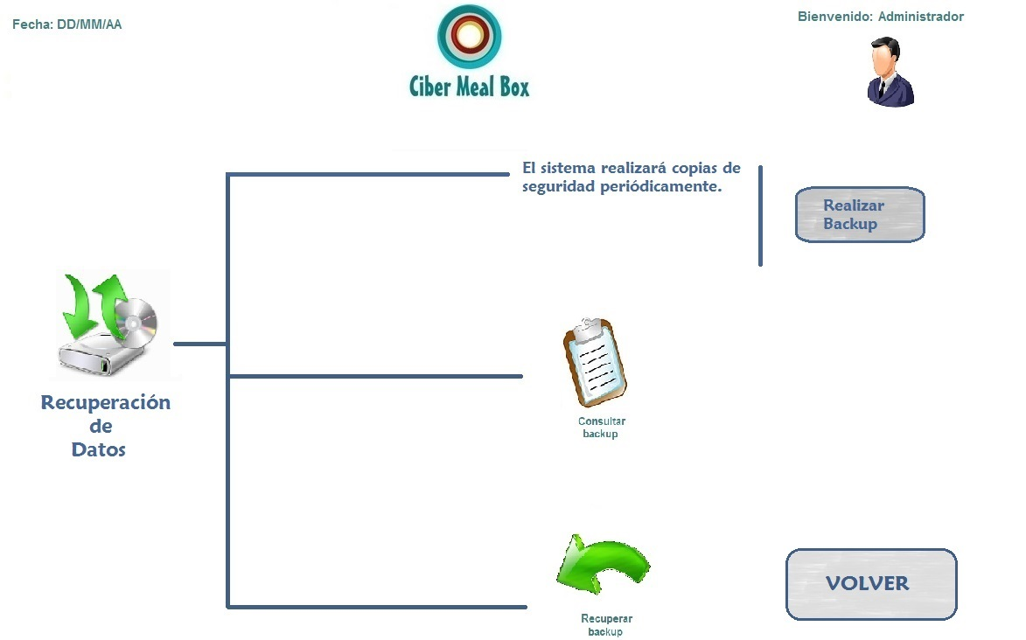

**5.3 Caso de Uso: Consultar Backups**

**Objetivo en Contexto:** El Administrador puede consultar las copias de seguridad almacenadas, ya hayan sido guardadas de manera automática/periódica o manual.

**Actor principal:** Administrador.

**Actor secundario:** BD.

**Precondiciones:** El usuario de tipo Administrador ha iniciado sesión, y desde su menú ha accedido a ``Recuperación de datos´´.

**Postcondiciones:**

**\*Fallo:** Mensajes de error y vuelta al menú de Administrador.

**\*Éxito:** El administrador ha consultado las copias de seguridad existentes satisfactoriamente.

**Flujo principal:**

1. El Administrador se encuentra en la pantalla ``Recuperación de datos´´.

2. El Administrador pulsa en la opción ``Consultar Backups´´.

3. Se muestra la pantalla de ``Consultar Backups´´.

4. El Administrador pulsa en ``VOLVER´´

**Flujo secundario:**

3.1 El Administrador pulsa en el botón ``VOLVER´´

Vuelve a la pantalla de ``Recuperación de datos´´.

3.2 Fallo en la BD al consultar los backups. Se muestra un mensaje de error y vuelve al paso 1.

**5.3.1 CRC: Consultar Backups**

|  |  |
| --- | --- |
| Nombre de la clase: Consultar Backups | |
| Superclases: Administración | |
| Subclases: Backup | |
| Responsabilidades | Colaboradores |
| Permite consultar los backups almacenados | Base de datos |

**5.3.2 Ficha de Pantalla: Supervisar funcionamiento**

|  |  |
| --- | --- |
| Nombre Pantalla: | Consultar Backups |
| Identificador: |  |
| Autor/autores: | Guillermo Aguilar Álvaro |

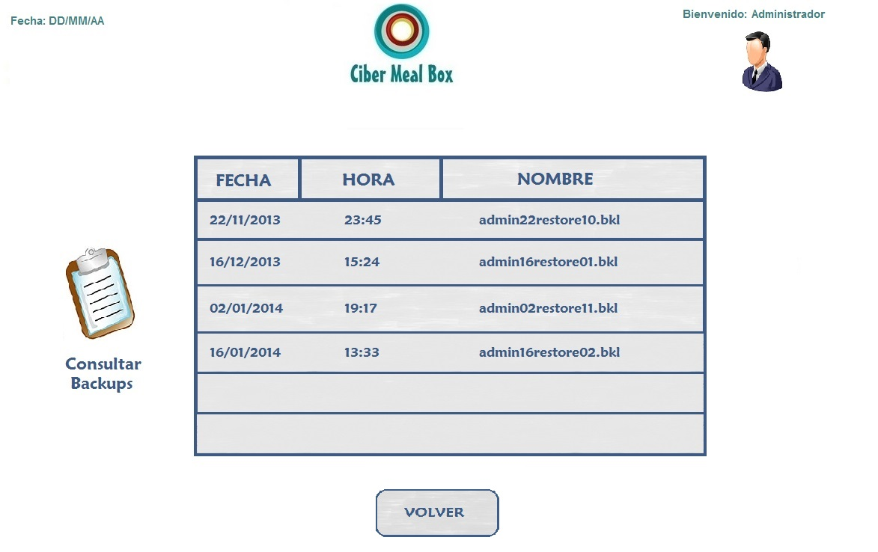

**5.4 Caso de Uso: Restablecer Backups**

**Objetivo en Contexto:** El Administrador puede consultar las copias de seguridad almacenadas, ya hayan sido guardadas de manera automática/periódica o manual.

**Actor principal:** Administrador.

**Actor secundario:** BD.

**Precondiciones:** El usuario de tipo Administrador ha iniciado sesión, y desde su menú ha accedido a ``Recuperación de datos´´.

**Postcondiciones:**

**\*Fallo:** Mensajes de error y vuelta al menú de Administrador.

**\*Éxito:** El administrador ha consultado las copias de seguridad existentes y las ha modificado.

**Flujo principal:**

1. El Administrador se encuentra en la pantalla ``Recuperación de datos´´.

2. El Administrador pulsa en la opción ``Consultar Backups´´.

3. Se muestra la pantalla de ``Consultar Backups´´.

4. El Administrador pulsa en la opción ``Restablecer Backups´´.

5. Se muestra la pantalla el Backups

**Flujo secundario:**

3.2 Fallo en la BD al consultar los Backups. Se muestra un mensaje de error y vuelve al paso 1.

**5.4.1 CRC: Restablecer Backups**

|  |  |
| --- | --- |
| Nombre de la clase: Restablecer Backups | |
| Superclases: Administración | |
| Subclases: Backup | |
| Responsabilidades | Colaboradores |
| Permite consultar y modificar los Backups almacenados | Base de datos |

**5.4.2 Ficha de Pantalla: Restablecer Backups**

|  |  |
| --- | --- |
| Nombre Pantalla: | Restablecer Backups |
| Identificador: |  |
| Autor/autores: | Marta Rodenas |

# Descripción:

Acceder a la información de los Backups

# Precondición:

# Debe ser posible establecer la conexión con la aplicación

# Postcondición:

Los Backups se han modificado

# Acciones a realizar en la pantalla:

* Acción 1. El administrador accede a la información de los Backups.
* Acción 2. El administrador presiona Restablecer Backups.
* Acción 3. Se visualizan los nuevos Backups.

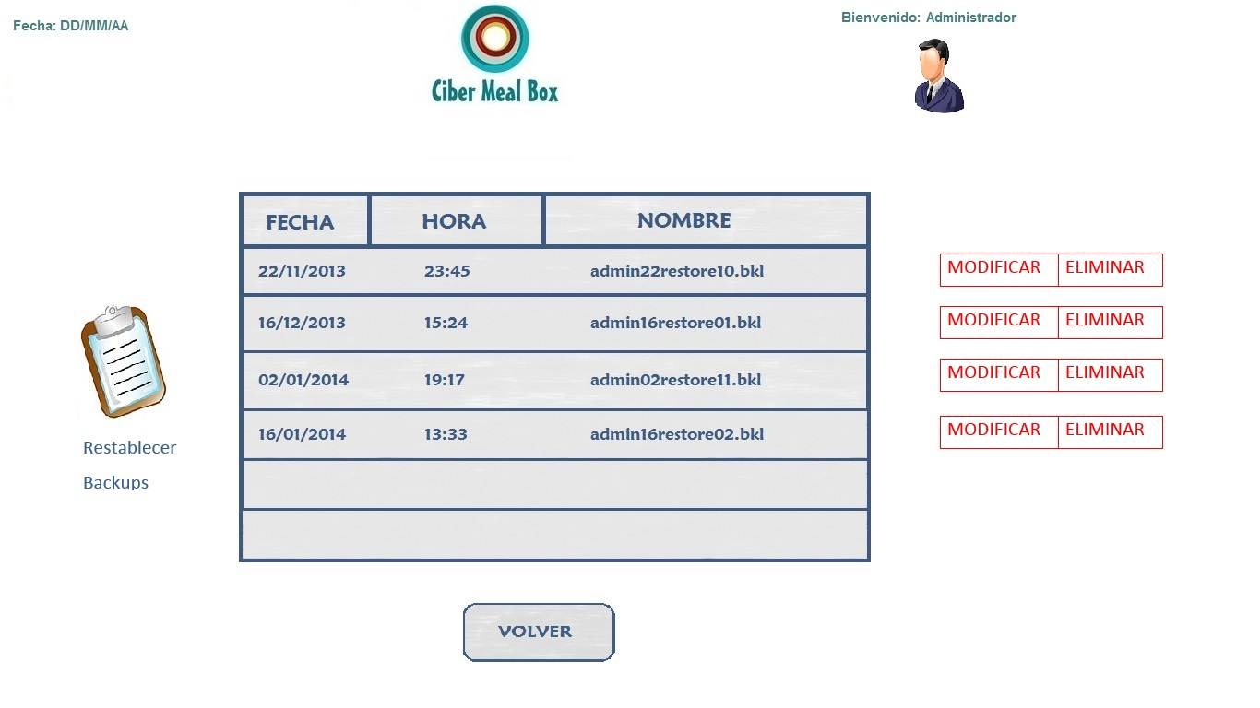

**5.5 Caso de Uso: Supervisar funcionamiento**

**Objetivo en Contexto:** Se encarga de mantener la aplicación sin errores y lista para usarse.

**Actor principal:** Procesos internos, Backups, Base de datos y Administrador.

**Precondiciones:** Todos los procesos han sido inicializados correctamente y sin errores. Debe ser posible establecer la conexión con la base de datos.

**Postcondiciones:**

**\*Éxito:** Es posible utilizar la aplicación.

**\*Fallo:** El sistema no se ha podido inicializar adecuadamente y/o no se puede acceder a la base de datos, por lo que la aplicación no puede iniciarse y se muestra un mensaje de “Mantenimiento…”.

**Flujo principal:**

1. Se inicializan todos los procesos

<E> Puede haber error por no ser válidos o porque no se pueden inicializar.

2. Se intenta acceder a la BD.

<E> Puede haber error por no haber internet.

3. Se inicia la aplicación correctamente

**Flujo secundario:**

1.1. Se informa del error, se cierra la aplicación y se busca el problema para solucionarlo.

2.1 Se cierra la base de datos, se informa del error y se cierra la aplicación.

**5.5.1 CRC: Supervisar funcionamiento**

|  |  |
| --- | --- |
| Nombre de la clase: Supervisar funcionamiento | |
| Superclases: Administración | |
| Subclases: todas las clases | |
| Responsabilidades | Colaboradores |
| Las clases deben estar bien definidas | El administrador supervisa todos los tipos de procesos |

**5.5.2 Ficha de Pantalla: Supervisar funcionamiento**

|  |  |
| --- | --- |
| Nombre Pantalla: | Supervisar funcionamiento |
| Identificador: |  |
| Autor/autores: | Marta Rodenas de Miguel |

# Descripción:

Acceder a la información de toda la aplicación.

# Precondición:

# Debe ser posible establecer la conexión con todos los procesos.

# Postcondición:

El programa funciona correctamente.

# Acciones a realizar en la pantalla:

* Acción 1. El administrador accede a todos los procesos.
* Acción 2. El administrador presiona Iniciar.
* Acción 3. Ningún proceso ha dejado de responder. La aplicación funciona.

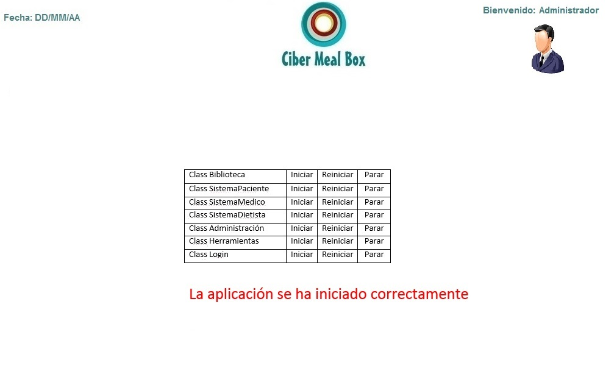

**5.6 Caso de Uso: Comprobar servicio internet**

**Objetivo en Contexto:** Se encarga de que la aplicación tenga acceso a internet.

**Actor principal:** Base de datos y cualquier tipo de usuario.

**Precondiciones:** Todos los procesos han sido inicializados correctamente y sin errores. Debe ser posible establecer la conexión con la base de datos.

**Postcondiciones:**

**\*Éxito:** Es posible que cualquier usuario pueda utilizar la aplicación

**\*Fallo:** El sistema no tiene acceso a internet y por lo tanto la página de la aplicación estará “caída”

**Flujo principal:**

1. Se inicializan todos los procesos

<E> Puede haber error por no ser válidos

<E> Puede haber error porque no hay internet

2. Se inicia la aplicación correctamente

**Flujo secundario:**

1.1. Se informa del error, se cierra la aplicación y se busca el problema para solucionarlo.

1.2 Se contacta con la compañía para que de soporte.

**5.6.1 CRC: Comprobar servicio internet**

|  |  |
| --- | --- |
| Nombre de la clase: Comprobar servicio internet | |
| Superclases: Administración | |
| Subclases: todas las clases | |
| Responsabilidades | Colaboradores |
| La compañía que da soporte a nuestra aplicación debe de estar en funcionamiento | El administrador supervisa todos los tipos de procesos |
| Se debe de estar al corriente del pago | La compañía de soporte de internet nos proporciona conexión |

**5.6.2 Ficha de Pantalla:** Comprobar servicio internet

|  |  |
| --- | --- |
| Nombre Pantalla: | Comprobar servicio internet |
| Identificador: |  |
| Autor/autores: | Marta Rodenas de Miguel |

# Descripción:

Acceder a la información de conexiones

# Precondición:

# Debe ser posible establecer la conexión con la compañía

# Postcondición:

Hay conexión con internet

# Acciones a realizar en la pantalla:

* Acción 1. El administrador visualiza las conexiones posibles con internet
* Acción 2. El administrador elige la conexión predeterminada si ésta funciona.

